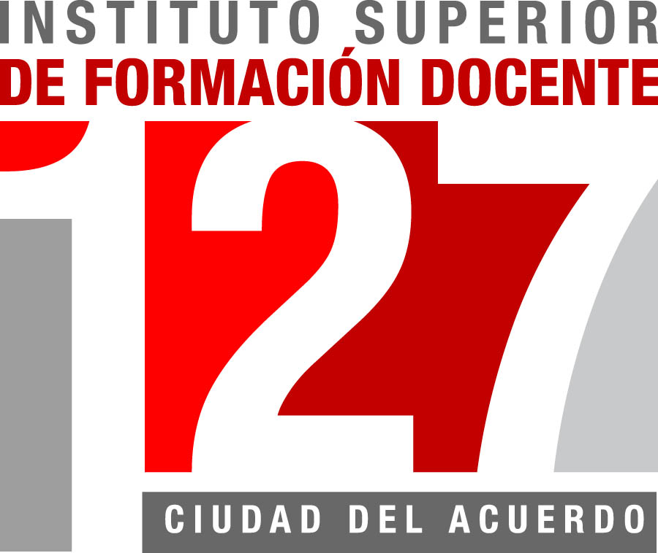 | Dirección General de Cultura y Educación  Dirección de Educación Superior  INSTITUTO SUPERIOR DE FORMACIÓN DOCENTE N° 127  "CIUDAD DEL ACUERDO"  Plaza 23 de noviembre. 2900 - San Nicolás (Bs. As.)  Tel. 0336 – 4425348
PROFESORADO DE GEOGRAFÍA

Resolución N° 26/03

PROGRAMA DE EXAMEN

ESPACIO CURRICULAR:
CURSO:
CICLO LECTIVO:
HORAS SEMANALES:
PROFESOR / A:

------------------------------------ | ------------------------------------ | ------------------------------------
Firma del Profesor | Firma del Jefe de Área | Firma del Director

CONTENIDOS

BIBLIOGRAFÍA

